**计算机程序设计基础（C++)**

**实验报告**

专业班级： 软件工程2401

学 号： 8209240103

姓 名： 张瑞嘉

**实验报告成绩：**

|  |  |  |  |  |  |  |
| --- | --- | --- | --- | --- | --- | --- |
| **实验** | **实验一** | **实验二** | **实验三** | **实验四** | **实验五** | **总评** |
| **成绩** |  |  |  |  |  |  |

**批阅教师：**

**实验一、实验环境与简单程序设计**

**一、实验目的**

1、掌握集成开发环境，掌握C++程序的基本要素以及完整的C++程序开发过程。

2、掌握基本数据类型、运算符和表达式的使用。理解隐式转换和强制转换，理解数据超过该数据类型

表示范围时的溢出。掌握不同数据之间的混合算术运算中数据类型的转换。

3、变量的定义与常量的使用。

4、输入、输出的实现。

5、编译信息的理解与错误的修改。

6、简单程序的设计。

**二、实验内容**

熟悉C++编程环境，可以使用VS；对已经能熟练掌握C++开发环境的同学，可

以跳过本部分内容）

**1.编辑输入下列程序，找出下面代码的错误并改正：**

#include<iostream>

using namespace std;

int main()

{

Int i = k + 1;

cout << i++ << endl;

int i = 1;

cout << i++ << endl;

cout << "Welcome to C++"<<endl;

return 0;

}

**2.求圆锥的体积：要求键盘输入圆锥底的半径、锥高，使用标识符常量定义圆周率。**

(1)创建一个控制台项目

(2)在文件中输入程序内容，存盘

(3)编译、连接、运行；观察结果

**3**.**通过下面程序验证你所使用系统上运行的C++编译器中每个基本数据类型的长度。**

#include<iostream>

using namespace std;

int main()

{

cout << "char length:" << sizeof(char) << endl;

cout << "int length:" << sizeof(int) << endl;

}

**4.观察下面程序的执行结果。**

#include <iostream>

#include <iomanip>

using namespace std;

int main()

unsigned int testUnint=65534;//oxfffe

cout << "output in unsigned int 1 type:"" << testUnint<< end;//<<oct;

cout << "output in char type:!" << static_ cast<char>(testUnint)<< endl;

cout << "output in short type:" << static_ cast<short>(testUnint)<< endl;//为什么结果为-2?:

cout << "output in int type:" << static_ cast<int>. (testUnint)<< endl;

cout << "output in double type:"<< static cast<double>(testUnint)<< endl;

cout << "output in double type:" <<setprecision(4)<< static_ cast<double>(testUnint)<< endl;

cout << "output in Hex unsigned int type:" <<hex<< testUnint<< endl; //16进制输出

system("pause");

return 0;

**自己编程测试一下将testUnint按8进制输出<<oct;je_将一个实数转换成int,观察结果。**

**5.编程，输入华氏温度，将其转换为摄氏温度后输出（保留两位小数）。**

**三、算法分析，程序结果**

1.<1>第5行“Int”应改为“int”，<2>‘k’没有被定义，<3>不能重复定义同一变量。

改正：

#include<iostream>

using namespace std;

int main()

{

int k = 0;

int i = k + 1;

cout << i++ << endl;

i = 1;

cout << i++ << endl;

cout << "Welcome to C++" << endl;

return 0;

}

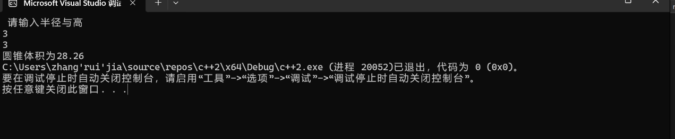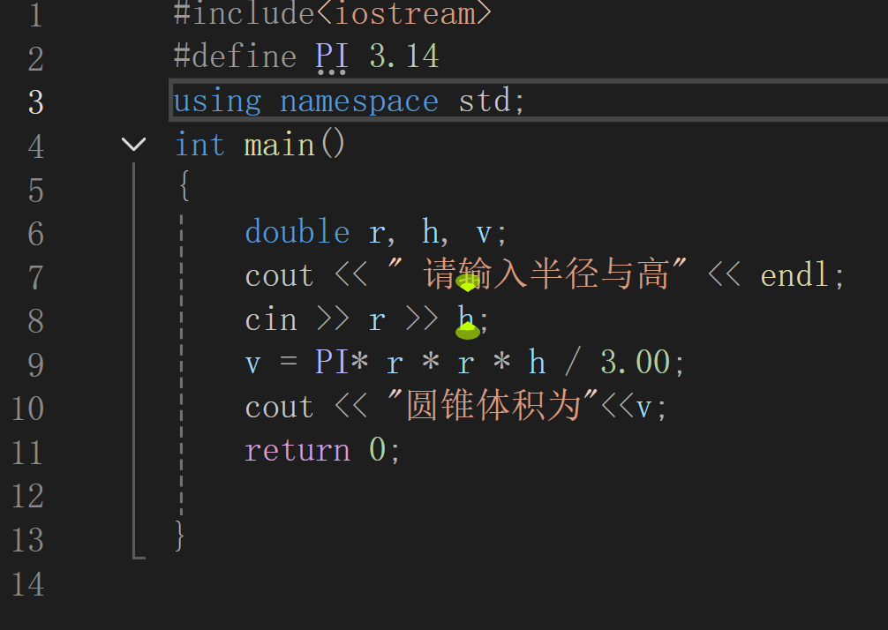2. 代码部分：

结果：

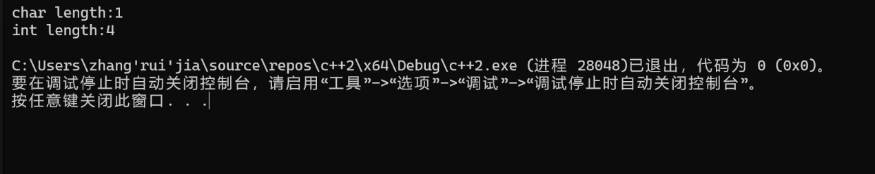3.

4.结果：代码修改重新运行后

#include <iostream>

#include <iomanip>

using namespace std;

int main() {

unsigned int testUnint = 65534; //oxfffe

cout << "output in unsigned int 1 type:" <<oct<< testUnint << endl;

cout << "output in char type:!" << static_cast<char>(testUnint) << endl;

cout << "output in short type:" << static_cast<short>(testUnint) << endl;//为什么结果为-2?:

cout << "output in int type:" << static_cast<int>(testUnint) << endl;

cout << "output in double type:" << static_cast<double>(testUnint) << endl;

cout << "output in double type:" << setprecision(4) << static_cast<double>(testUnint) << endl;

cout << "output in Hex unsigned int type:" << hex << testUnint << endl;//16进制输出

cout << "output in Octal unsigned int type:" << oct << testUnint << endl;//8进制输出

system("pause");

return 0;

} unsigned int 转换为 short 后，超出取值范围时，发生了溢出，65534 经过溢出计算后，变成了 65534 - 65536 = -2。

八进制输出后为177776.

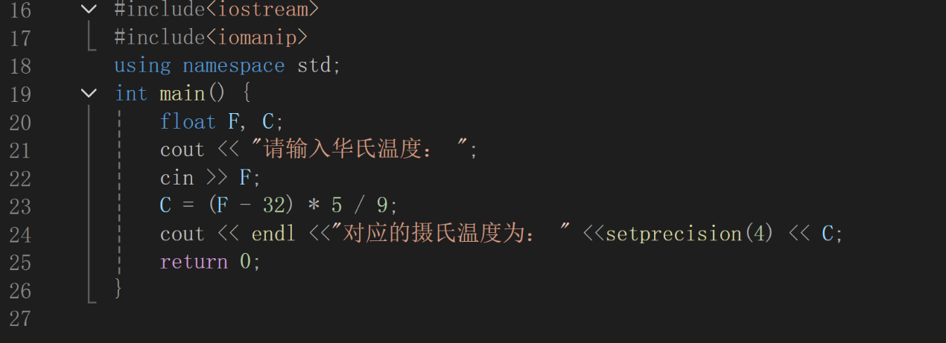5.如图：

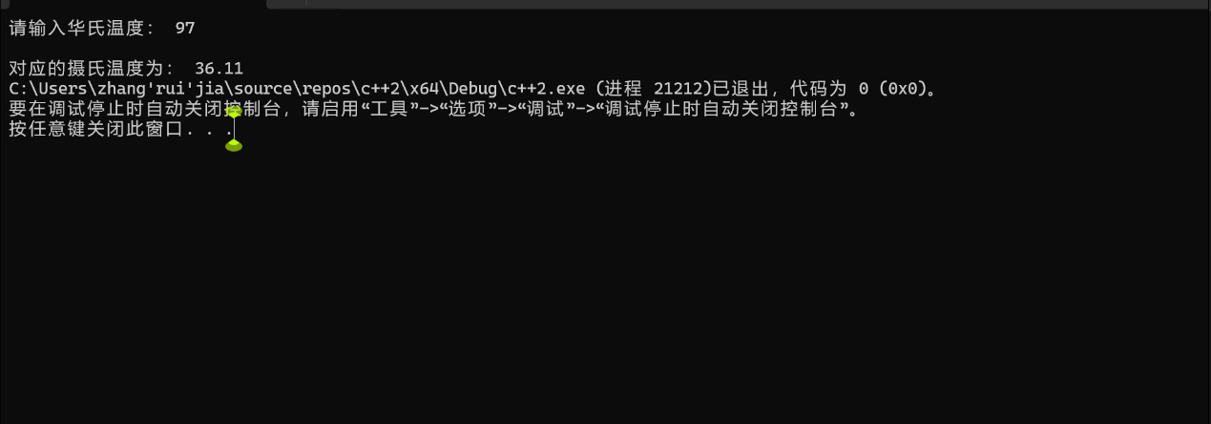结果：

**四、遇到的问题与解决方法**

**1.部分代码错误难以发现，在查找资料后及时发现。**

**2.编程过程出现错误，在指导与查阅资料下完成编程。**

**3.输出两位小数不会，查阅书籍后找到解决方法。**

**五、体会**

**1. **理论与实践相结合**：通过这次实验，我深刻体会到理论知识与实践操作之间的紧密联系。理论知识为实践操作提供了指导，而实践操作又加深了对理论知识的理解。这种“学以致用”的学习方式让我受益匪浅。**

**2. **调试技巧的提升**：在编写程序的过程中，难免会遇到各种错误。通过不断尝试、使用调试工具以及查阅相关资料，我学会了如何快速定位并解决问题。这种解决问题的能力对于未来的学习和工作至关重要。**

**3. **团队合作的重要性**：在实验过程中，我与同学们进行了多次讨论与合作。通过分享彼此的思路和解决方案，我们不仅解决了许多难题，还增进了彼此之间的友谊和信任。这让我意识到团队合作在编程中的重要性。**

**4. **持续学习的态度**：C++是一门博大精深的编程语言，尽管我已经掌握了一些基础知识，但仍有大量内容等待我去学习和探索。这次实验让我更加坚定了持续学习的决心，我相信通过不断努力和实践，我能够在编程领域取得更大的进步**

**实验二、数据结构**

**一、实验目的**

1、学习与掌握逻辑运算与逻辑表达式。

2、熟练掌握if、switch、while、do-while，for语句的语法结构与执行过程。

3、掌握选择、循环程序的设计方法

**二、实验内容**

1、输入一个字符，如果为小写，转换为大写输出，否则，输出其后继字符的ASCII码值。

2、输入x计算表达式的值：

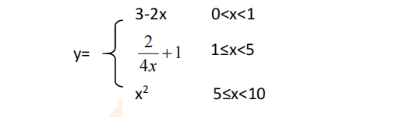

分别输入 0.2, 1, 5 , 0,观察输出结果。

1. 输入三角形的三条边，求周长，并判断该三角形是否为等腰三角形（提示：要三边是否可以构成三角形）。

4、 完成计算器程序，实现（+ - * / %）运算。考虑除数为 0 与运算符非法的情况。

5、输入一行字符，分别统计出其中英文字母、空格、数字字符和其它字符的个数。

提示：从键盘上读入一个字符给变量 c，判断 c 是属于哪种字符并计数，循环读入下个字符，直到回车换行字符'\n'为止。

cin，scanf（）都不能读入空格以及‘\n’字符，查找资料解决输入这两个字符的方法。

（这个题训练大家自主学习能力以及如何获取新知识、探索解决未知问题的能力。）

6、编写一个程序：从键盘上输入两个正整数，求 a 和 b 的最大公约数与最小公倍数。

7、使用循环结构输出下列图形：

*

**

***

****

*****

8、从键盘输入 a，用迭代法求 a 的平方根 x= *a* 。求平方根的迭代公式为：

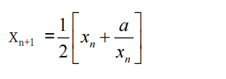

要求精确到|xn+1 - xn|<10 -5。

提示：迭代法是把 xn代入迭代公式右边，计算出 xn+1来，然后把 xn+1 作为新的 xn ，计算出新的 xn+1，如此重复，直到|xn+1 - xn|<10 -5 时，xn+1 为所求的平方根。可以把 a 作为 xn 的初始值。

思考：（1）如果输入 a 为负，在运行时会出现什么情况? 修改程序使之能处理任何的 a 值。

(2）能否|xn+1 -xn|<10 -10或更小? 为什么? 请试一下。

9、苹果每个 0.8 元，第一天买 2 个，第二天开始，每天买前天的 2 倍，直到购买的苹果数不超过100的最大值，求每天平均花多少钱。

**三、算法分析，程序结果**

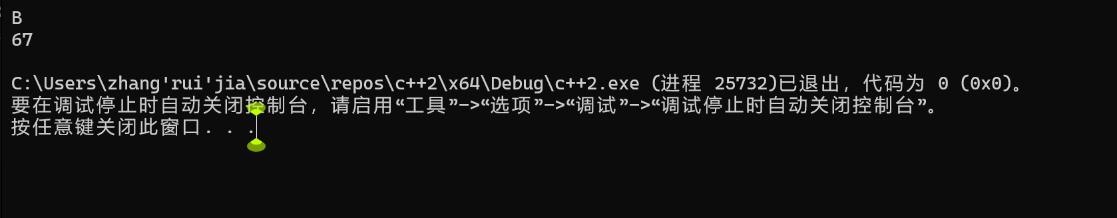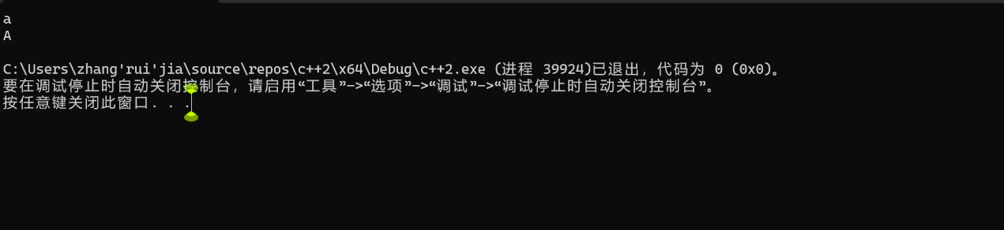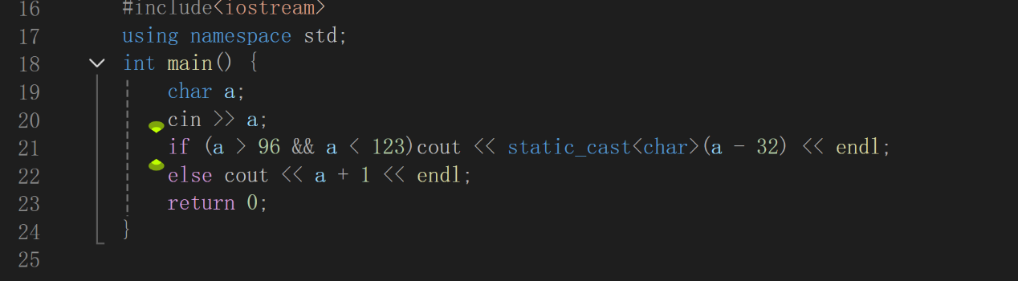**1.代码：**

**结果：**

**2.如图：#include<iostream>**

**using namespace std;**

**int main() {**

**while (1) {**

**double x, y;**

**cin >> x;**

**if (x > 0 && x < 1)y = 3 - 2 * x;**

**else if (x >= 1 && x < 5)y = 2 / (4 * x) + 1；**

**else if (x >= 5 && x < 10)y = x * x;**

**else cout < "x不在定义域内" << endl; if (x > 0 && x < 10)cout << y;**

**}**

**return 0;**

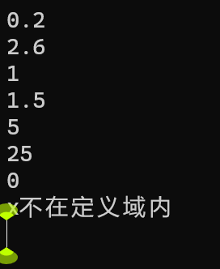**}**

**3.代码：**

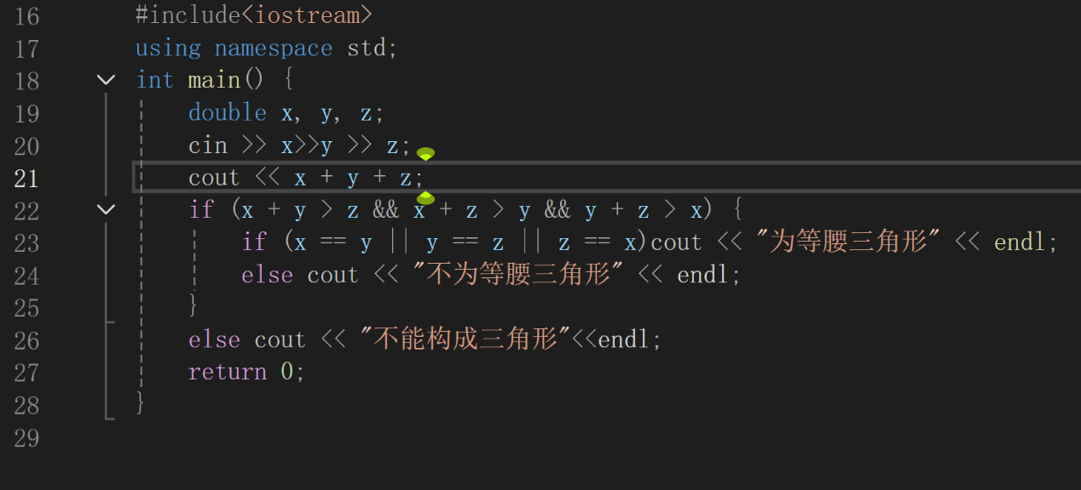

**4.代码：**

**#include <iostream>**

**using namespace std;**

**int main()**

**{**

**char op;**

**float num1, num2;**

**cout << "输入运算符：+、-、*、/ : ";**

**cin >> op;**

**cout << "输入两个数: ";**

**cin >> num1 >> num2;**

**switch (op)**

**{**

**case '+':**

**{ cout << num1 + num2;break; }**

**case '-':**

**{ cout << num1 - num2;break; }**

**case '*':**

**{ cout << num1 * num2;break; }**

**case '/':**

**{**

**if (num2 == 0)**

**{**

**cout << "error不能除以零";break;**

**}**

**else**

**{**

**cout << num1 / num2; break;**

**}**

**} default:**

**{ cout << "未识别出正确的运算符";break; }**

**}**

**return 0;**

**}**

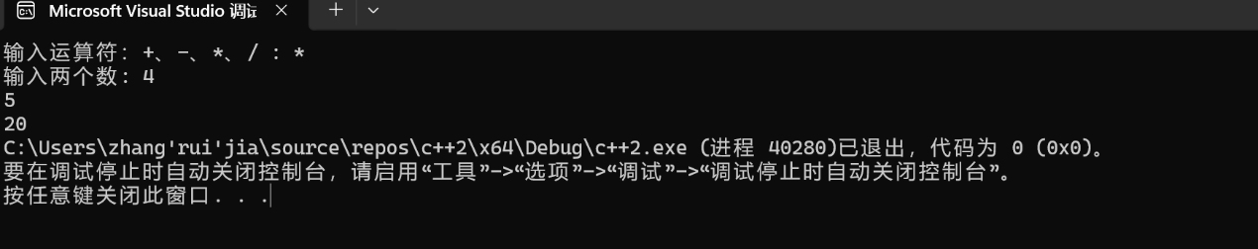**结果：**

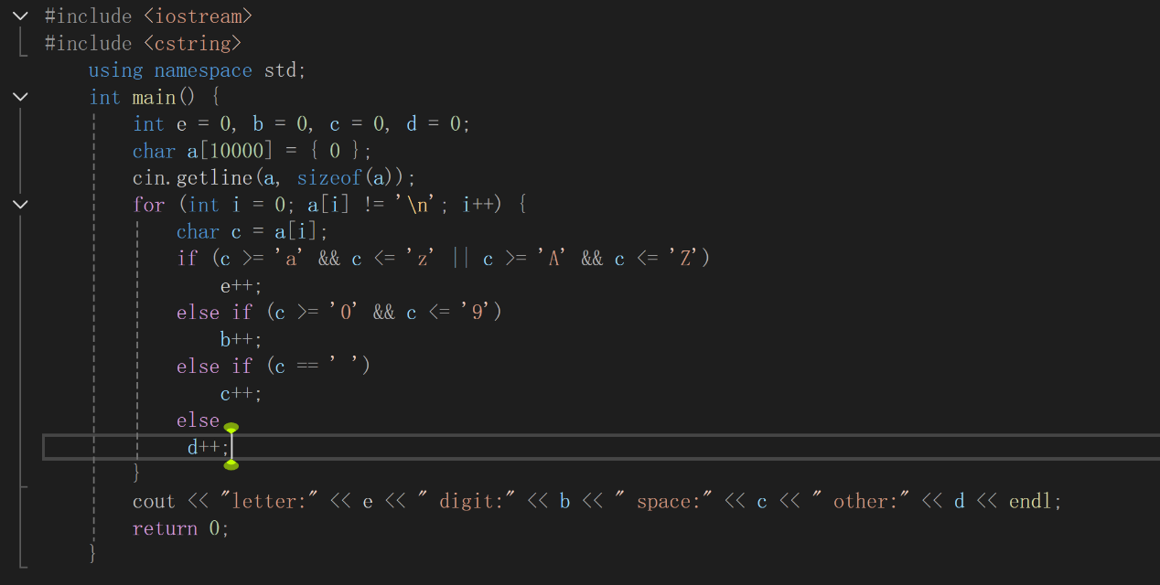**5.代码：**

**6.代码：#include <iostream>**

**using namespace std;**

**int q1(int a,int b) {**

**int x;**

**if (a < b) {**

**int t = b;**

**b = a;**

**a = t;**

**}while (b != 0) {**

**x = a % b;**

**a = b;**

**b = x;**

**}return a;**

**}int q2(int a, int b) {**

**int x = q1(a, b);**

**return a * b / x;**

**}**

**int main() {**

**int num1, num2;**

**cin >> num1 >> num2;**

**cout << "最大公约数" << q1(num1,num2);**

**cout << "最小公倍数" << q2(num1, num2);**

**return 0;**

**}**

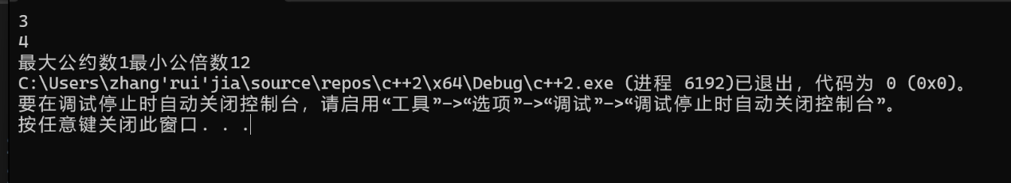**结果：**

**7.** **#include <iostream>**

**using namespace std;**

**int main() {**

**for (int i = 1; i < 6; i++) {**

**for (int j = 1; j <= i + 1; j++)**

**{**

**if (j <= i)cout << '*';**

**else cout << endl;**

**}**

**}return 0;**

**}**

**结果：**

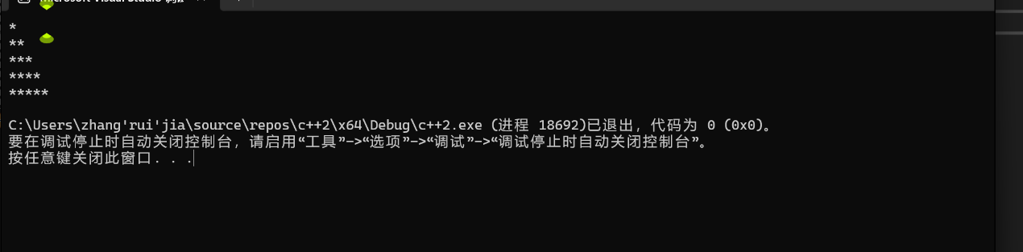

**8.代码：**

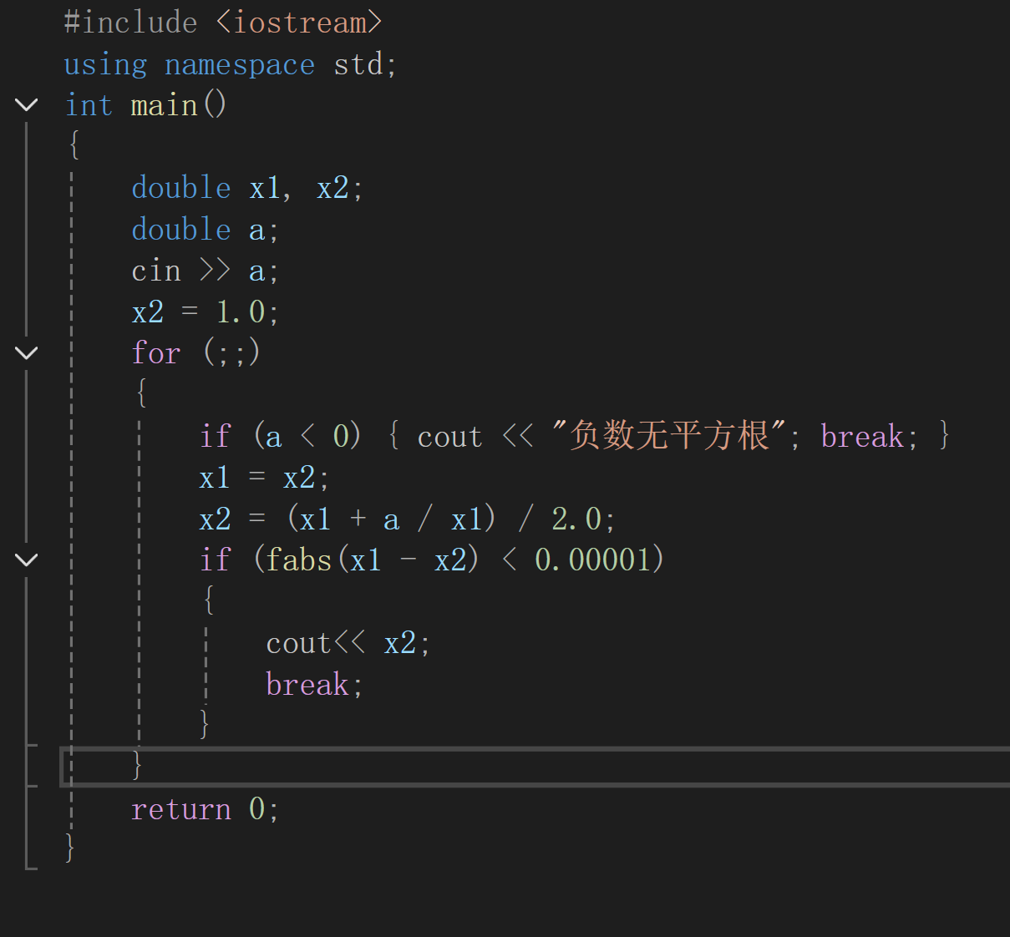

**a为负数无平方根，已修改。**

**可以改为小于0.0000000001，修改后尝试代码可以输出正确结果。**

**9.** **#include <iostream>**

**using namespace std;**

**int main()**

**{**

**double av, num = 0;**

**int i = 2, j = 0, x = 1;**

**while( i < 100) {**

**num += i * 0.8;**

**x++;**

**i=i * 2;**

**}**

**av = num / x;**

**cout << av;**

**return 0;**

**}**

**结果为14.4.**

**四．遇到的问题和解决方法**

**1.遇到了很多不会的算法与运算符还有一些思路不会，通过·请教学长和查资料解决。**

**2.一些数学问题，查资料解决。**

**五．体会**

**1.加深了对课堂内容的理解。**

**2，更加熟悉编程方法与开发环境，学习了操作方法。**

**3，正式上机，学习了程序调试。**